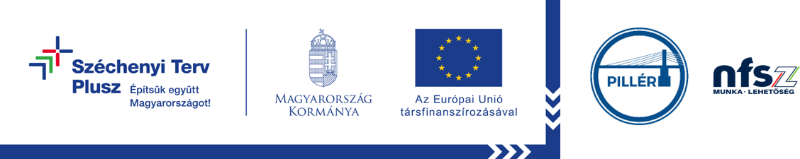

GINOP Plusz-3.2.1-21
Munkaviszony melletti képzés és bértámogatás

Kedvezményezett neve: Jászmotor Kft.

A szerződött támogatás összege: 20 782 044 Ft.

A képzés elnevezése: Raktári árukezelő, -értékesítő munkatárs

A képzés célja: A képzés célja, hogy a képzésben résztvevők megismerkedjenek a raktári árukezeléssel kapcsolatos komplex tevékenységek szakszerű ellátásának alapjaival majd a betanulási időszak után a raktárvezető irányítása és felügyelete mellett a folyamatosan fejlődő környezetben képesek legyenek önállóan, magas szakmai színvonalon, innovatív módon ellátni a raktárgazdálkodással kapcsolatos feladataikat a vásárlók elégedettségének elnyerése érdekében.

A képzés részletes bemutatása:

raktari_arukezelo_ertekesito_munkatars_280ora_tit.pdf

A képzés tervezett befejezési dátuma: 2025. 11. 28.

